Санкт-Петербургский Политехнический университет Петра Великого

Институт компьютерных наук и технологий

Кафедра компьютерных систем и программных технологий

**Отчёт о лабораторной работе №5**

**Дисциплина**: Базы данных

**Тема**: Хранимые процедуры

Выполнил студент гр. 43501/1 М.А. Иконников

(подпись)

Руководитель А.В. Мяснов

(подпись)

“ ” 2015 г.

Санкт-Петербург

2015

1. **Цель работы**

Познакомить студентов с возможностями реализации более сложной обработки данных на стороне сервера с помощью хранимых процедур

1. **Программа работы**

* Изучить возможности языка PSQL
* Создать две хранимые процедуры в соответствии с индивидуальным заданием, полученным у преподавателя
* Выложить скрипт с созданными сущностями в svn
* Продемонстрировать результаты преподавателю

1. **Ход работы**

Были созданы 2 хранимые процедуры согласно индивидуальному заданию:

1. Рассчитать недополученный приход из-за скидок за заданный период в абсолютном и относительном выражении.
2. За выбранный период вычислить отношение новых клиентов к существующим в количестве и в объеме приходов.

Первая ХП:

connect 'C:/SCLUB' user 'SYSDBA' password 'masterkey';

drop procedure discount_loss;

create procedure discount_loss(min_date date, max_date date)

returns(loss_value int, loss_otn float)

as

declare variable income_without_disc int;

declare variable income_with_disc float;

declare variable disc_val int;

declare variable price_val int;

declare variable all_disc float default 0;

begin

select SUM(TICKETTYPES.price) from seasontickets, tickettypes where

tickettypes.id_type = seasontickets.id_type and

seasontickets.buydate between :min_date and :max_date

into :income_without_disc;

for select discounts.discountvalue, tickettypes.price from clients, discounts,

seasontickets, tickettypes where

seasontickets.id_client = clients.id_client and

seasontickets.id_type = tickettypes.id_type and

seasontickets.buydate between :min_date and :max_date and

clients.id_discount = discounts.id_discount into :disc_val, :price_val

do

begin

all_disc = all_disc + (disc_val/100)*price_val;

end

loss_value = all_disc;

loss_otn = (loss_value/income_without_disc)*100;

end;

Результат работы:

Задаём период, в котором надо подсчитать недополученный приход из-за скидок:

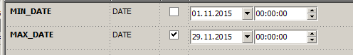\

Результат:

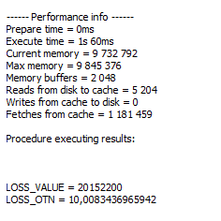

Вторая ХП:

connect 'C:/SCLUB' user 'SYSDBA' password 'masterkey';

drop procedure inc_clients;

create procedure inc_clients(min_date date, max_date date)

returns (new_clients int, new_clients_proc float)

as

declare variable all_clients int;

begin

select COUNT(CLIENTS.id_client) from CLIENTS,SEASONTICKETS where

seasontickets.buydate < :min_date and

seasontickets.id_client = clients.id_client

into :all_clients;

select COUNT(CLIENTS.id_client) from CLIENTS, SEASONTICKETS where

seasontickets.buydate between :min_date and :max_date and

seasontickets.id_client = clients.id_client

into new_clients;

new_clients_proc = (new_clients/all_clients)*100;

end;

Результат работы:

Задаём период, за который надо подсчитать количество новых клиентов:

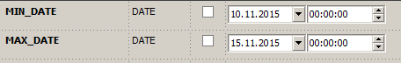

Результат:

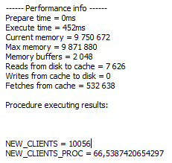

Т.е. количество новых клиентов в данный период 10056 – это приблизительно 66% по отношению к старым клиентам.

**4. Вывод**

В результате выполнения работы были созданы две хранимые процедуры. Преимуществом хранимых процедур является то, что они выполняются на стороне сервера, т.е. не тратится время на передачу данных и т.д. Также необходимо отметить, что можно распределить доступ определённым группам пользователей БД к определённым хранимым процедурам. Но есть и недостатки: т.к. хранимые процедуры зависят от типа и версии используемой СУБД , то перенос проекта из одной СУБД в другую достаточно сложен.